3.5. Решение систем дифференциальных
уравнений
Различают системы обыкновенных дифференциальных уравнений (СОДУ) и системы дифференциальных уравнений в частных производных (СДУЧП). Основное отличие между ними состоит в том, что обыкновенные дифференциальные уравнения включают производные от одной независимой переменной, так называемые обыкновенные производные, а диф-
ференциальные уравнения в частных производных - частные производные функций с несколькими независимыми переменными (как минимум с двумя). Соответственно, в результате решения получаются функции с одной независимой переменной — для обыкновенных дифференциальных уравнений и функции с нескольких независимыми переменными — для дифференциальных уравнений в частных производных.
К обыкновенным дифференциальным уравнениям относятся уравнения, включающие производные различных порядков и функции только от одной независимой переменной. Функция, которая при подстановке в дифференциальное уравнение превращает его тождество при всех возможных значениях независимой переменной, и представляет собой решение обыкновенного дифференциального уравнения. Таких функций (решений), как правило, бесчисленное множество, т.н. общее решение дифференциального уравнения. Для определения одной из функций решения, которая имеет практическое значение, необходимо задать дополнительные условия — начальные (решается задача Коши) и краевые (решается краевая задача). В результате при решении может быть получено требуемое частное решение обыкновенного дифференциального уравнения — одна функция для одного уравнения или конечное число функций для системы уравнений.
Для обыкновенных дифференциальных уравнений характерно, что как одна функция решения для одного обыкновенного дифференциального уравнения, так и конечное число функций для СОДУ зависят только от одной независимой переменной. Поэтому производные функций, включаемые в решаемое или решаемые дифференциальные уравнения, являются обыкновенными производными, а не частными производными функций. Этим СОДУ принципиально отличаются от СДУЧП, которые содержат частные производные от функций с несколькими независимыми переменными.
3.5.1. Обыкновенные дифференциальные уравнения
Постановка задачи Коши и краевой задачи
Обыкновенным дифференциальным уравнением-го порядка называется выражение
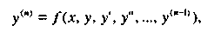 (3.5.1)
устанавливающее взаимосвязь между одной независимой переменной, неизвестной (искомой) функциейи ее производными
Решением дифференциального уравнения является некоторая функция, которая при подстановке в уравнение обращает его в тождество. Существует множество решений (частных решений) дифференциального уравнения (3.5.1), которые могут быть объединены и записаны в виде общего решения:
(3.5.2) • где- произвольные постоянные.
Для выделения одного частного решения уравнения (3.5.1) необходимо задать п условий, которые единственным образом определяли бы постоянные. Если эти условия заданы в одной точкеи представляют собой совокупность значений искомой функциии всех ее производных до-го порядка включительно в этой точке:
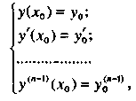 (3.5.3)
то задача интегрирования дифференциального уравнения (3.5.1) называется задачей Кош и, а условия (3.5.3) называются начальными условиями.
Дифференциальное уравнение и-го порядка (3.5.1) может быть представлено как система дифференциальных уравнений первого порядка:
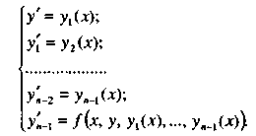 (3.5.4) При этом начальные условия по аналогии с (3.5.3) могут быть записаны:
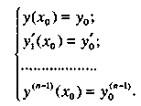 (3.5.5)
Для решения СОДУ первого порядка используются методы, которые являются обобщением методов решения одного дифференциального уравнения первого порядка. Дифференциальное уравнение первого порядка [(3.5.1) при] имеет вид:
(3.5.6)
Геометрически его можно интерпретировать как задание семейства кривых (рис. 3.23) через их производные, при этом каждая кривая является решением (3.5.6). 'Это семейство кривых и характеризуется общим решением:
(3.5.7)
Для выбора одной кривой из семейства (частного решения —, где с —
одно из конкретных значений С) необходимо задать начальное условие:
(3.5.8)
i .с. одну точку на искомой кривой решения (см. рис. 3.23). Как правило, практическое шачение имеет всегда частное решение дифференциального уравнения.
Приближенные методы интегрирования обыкновенных дифференциальных уравнений позволяют решить задачу Коши и найти некоторую функцию, близкую к искомой функции— истинному решению.
В случае решения краевой задачи дополнительные условия (краевые условия) типа (3.5.3) или (3.5.5) задаются как минимум при двух и, возможно, большем числе значений независимой переменной, например,и
Поэтому для получения частных решений обыкновенных дифференциальных уравнений при заданных двух краевых условиях необходимо решать как минимум систему двух дифференциальных уравнений первого порядка:
(3.5.9) с краевыми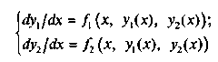условиями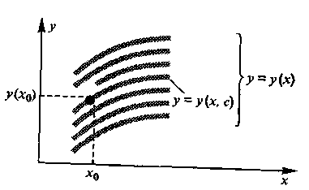
(3 5 10) Рас. 3.23. Геометрическая интерпретация 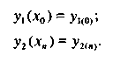 решений задачи Коши
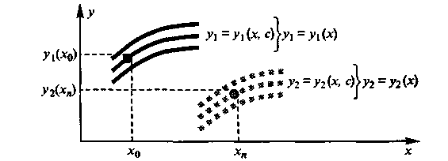
Рис. 3.24. Геометрическая интерпретация краевой задачи
Геометрическая интерпретация получаемых частных решений краевой задачи представлена на рис. 3.24 (сравните с частным решением задачи Коши - см. рис. 3.23).
Следует отметить, что решение краевой задачи на компьютере представляет собой более сложную процедуру, чем решение задачи Коши и, как правило, включает дополнительный цикл (циклы) решения, которые обеспечивают выполнение всех краевых условий.
Основные характерные особенности численного (приближенного) решения обыкновенных дифференциальных уравнений на компьютерах состоят в следующем:
всегда определяются частные решения уравнений путем решения задачи Коши
или краевой задачи;
при решении дифференциальных уравнений высоких порядков их можно све
сти к системам дифференциальных уравнений первого порядка;
в процессе пошагового решения обычно происходит накопление погрешнос
тей, т.е. процедура решения в отличие от итерационных методов решения ко
нечных уравнений не является самоисправляющейся (см. разд. 3.2).
Явные и неявные методы численного решения
Большинство методов решения основано на том, что замкнутый интервал для независимой переменной, на котором определяется искомая функция решения для дифференциального уравнения первого порядкаразбива-
ется на и равных частей (отрезков). На каждом отрезке, длина которого равна
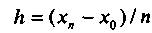 (— шаг решения: шаг сетки), а концы отрезков являются узлами
сетки, по формуле одного из численных методов рассчитываются приближенные значения искомой функции. При этом первый шаг решения в соответствии
с методологией решения задачи Коши выполняется с учетом данных (3.5.8) о начальных условиях в точкеи в результате решения получаются приближенные значения функциив точке. Значения искомой функции на последующих шагах решения (вплоть до их значений в последней точке) опре- „ деляются из приближенных результатов, которые были получены на каждом предыдущем шаге. В результате с увеличением числа шагов могут накапливаться погрешности, что весьма нежелательно.
Описанная процедура решения относится к явным методам решения обыкновенных дифференциальных уравнений. Метод называется явным, если приближенные зависимости для определения решения (значений искомых функций) на каждом шаге могут быть записаны непосредственно в виде расчетных формул для вычисления значений функцийв узлах сетки (), где- количество узлов сетки.
Метод называется неявным, когда для приближенного определения значений искомой функции в узлах сетки необходимо решать систему линейных или нелинейных уравнений.
Проиллюстрируем явные и неявные методы на примере использования известного алгоритма Эйлера для решения задачи Коши в общем случае для нелинейного обыкновенного дифференциального уравнения первого порядка:
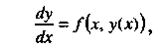 (3.5.11)
с начальным условием
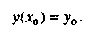 (3.5.12)
Явный метод Эйлера
В явном методе Эйлера первая производная для дифференциального уравнения (3.5.11) представляется в виде конечной разности (см. разд. 3.3.1), а её правая часть
находится для:
(3.5.13)
причем по аналогии с (3.5.12):
(3.5.14)
Отсюда формула явного метода Эйлера для решения обыкновенного дифференциального уравнения первого порядка имеет вид:
(3.5.15)
Отметим, что на первом шаге определяется приближенное значениепо формуле (3.5.15) с использованием начальных условий (3.5.12). При каждом из п шагов решения вычисляется правая часть дифференциального уравнения (3.5.13),
исходя из данныхи приближения решения
Неявный метод Эйлера
В неявном методе Эйлера первая производная для дифференциального уравнения (3.5.11) также представляется в виде конечной разности, однако правая часть находится для:
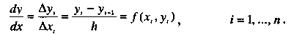 (3.5.16)
Отсюда уравнение для определения приближений искомой функции в узлах сетки неявным методом Эйлера принимает вид:
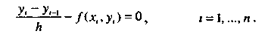 (3.5.17)
Так как в общем случае правая часть дифференциального уравнения может быть нелинейной функцией независимых переменныхи искомых значений приближенных функций, то для определения значения последней на каждом шаге решения, возможно, потребуется использовать один из итерационных методов решения нелинейного уравнения (см. разд. 3.2.2).
На практике большее распространение получил неявный метод трапеций, который представляет собой модификацию неявного метода Эйлера и для которой значения искомой функциив узловых точках определяются путем итерационного решения нелинейного уравнения следующего вида:
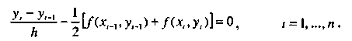 (3.5.18)
Следует отметить, что рассмотренные неявные методы решения одного дифференциального уравнения первого порядка достаточно просто могут быть распространены для решения систем обыкновенных дифференциальных уравнений. При этом для
определения приближенного решения на каждом шаге - вектора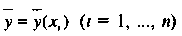 необходимо итерационным методом решать, как правило, систему нелинейных уравнений.
Несмотря на большую трудоемкость неявные методы численно более устойчивы и допускают достаточно широкую вариацию величины шага решения, не приводя к существенному отклонению от точного (аналитического) решения. Будет также показано, что они более пригодны для решения жестких СОДУ.
Модификации явного метода Эйлера
Явный метод Эйлера относится к классу численных, и поэтому функция, представляющая собой приближенное решение дифференциального уравнения, получается в виде таблицы чисел
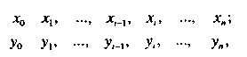 (3.5.19)
гдеизадаются заранее в виде начальных условий (3.5.8). Расчетная формула выводится из исходного дифференциального уравнения (3.5.6), если производную заменить ее разностным представлением
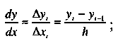 (3.5.20)
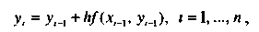 (3.5.21)
где— шаг интегрирования. При этом первое значение функциив точкерассчи-
тывается с помощью предварительно заданных начальных условий (3.5.8), а все последующие— по предыдущимв соответствии с (3.5.21).
Графической иллюстрацией получаемого 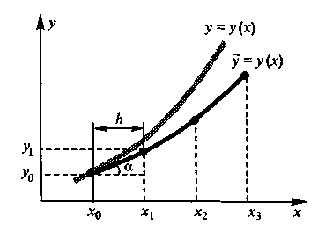 решения является ломаная линия, при-
Рис. 3.25. Графическая иллюстрацияближенно описывающая истинное решение
получаемого решения явного метода Эйлера уравнения (3.4.6) — рис. 3.25
Пример. Найти приближенное решение дифференциального уравненияна
отрезке [0, 1], если начальное условиешаг
▼ Если, то
Дальнейшие расчеты производятся аналогичным образом и представлены в таблице:
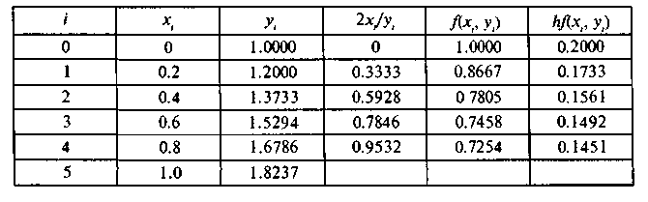
Ответ:
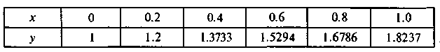 ▲
Для оценки погрешности метода формула (3.5.21) сравнивается с разложением в ряд Тейлора в окрестности точки:
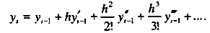 (3.5.22)
С учетом (3.5.22) формула (3.5.21) согласуется с разложением в ряд Тейлора вплоть до членов первого порядкаи ошибка метода (S) пропорциональна, т.е.
(3.5.23) где К— некоторый коэффициент.
Увеличения точности метода Эйлера можно достигнуть уменьшением шага интегрирования, что, однако, увеличивает объем вычислений.
Различные модификации метода Эйлера (3.5.21) позволяют увеличить его точность, в результате чего ошибка (S) становится пропорциональной.
В соответствии с первой модификацией (рис. 3.26, а) функция) в формуле (3.5.21)
заменяется функцией, т.е. значение этой функции рассчитывается в точке
, причемопределяется в этой же точке по формуле Эйлера (3.5.21):
(3.5.24)
На рис. 3.26, а представлена геометрическая интерпретация этого метода. Вместо , получаемого по методу Эйлера на прямой, в этом случае значениеопределяется на прямой, которая согласно приведенным соотношениям параллельна и пересекает точку начального условия
Во второй модификации (рис. 3.26, б) функцияв формуле (3.5.21) заме-
няется функцией, определяемой следующим образом:
(3.5.25) гдевычисляется по формуле Эйлера:
(3.5.26)
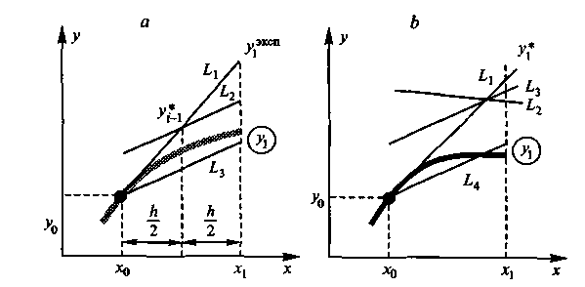
Рис. 3.26. Геометрическая интерпретация модифицированного метода Эйлера: первая (а) и вторая (б) модификации
Так как согласно (3.5.21) и (3.5.25)характеризует средний угол накло-
на прямыхи , то первая точка решения(см. рис. 3.26, б) будет лежать на прямой, параллельнойи выходящей из точки начального условия
Явный метод Рунге—Кутта
Это тоже численный метод; его применением достигается согласие получаемого решения с разложением в ряд Тейлора вплоть до четвертого порядка (3.5.22). Расчетная формула метода имеет вид:
(3.5.27) гдеисогласно (3.5.21) определяются так:
; (3.5.28)
а остальные— по формуле (3.5.29):
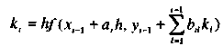 (3.5.29)
Неизвестные коэффициентыопределяются
из условия согласия с формулой разложения в ряд Тейлора (3.5.22). В результате формула Рунге—Кутга (3.5.27) принимает вид:
(3.5.30) где ;
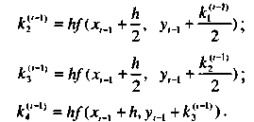
Из-за предпосылок, положенных в основу вывода этой формулы, ошибка метода пропорциональна
Пример. Найти решение уравненияс начальным условием
на отрезке, приняв шаг
▼ Уравнение (3.5.30) представляется в виде:
Уравнение решаем с помощью рабочей таблицы, заполнение которой производим следующим образом:
записываем в первой строке;
вычисляем, тогда;
записываем во второй строке;
вычисляемтогда;
записываем в третьей строке;
вычисляем, тогда;
записываем в четвертой строке;

